附件5

## 中学生转学好办应用

## 操作指南

## 01 **手机**端登录

**步骤一：**打开“随申办”市民云APP，进入首页（随申办微信小程序和随申办支付宝小程序操作步骤相同）；

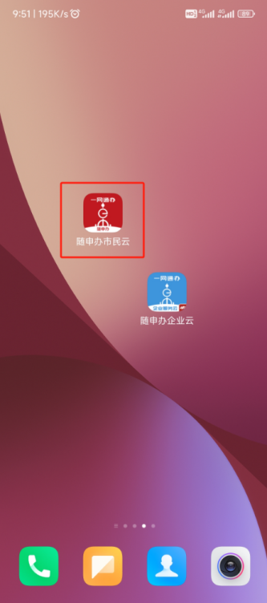 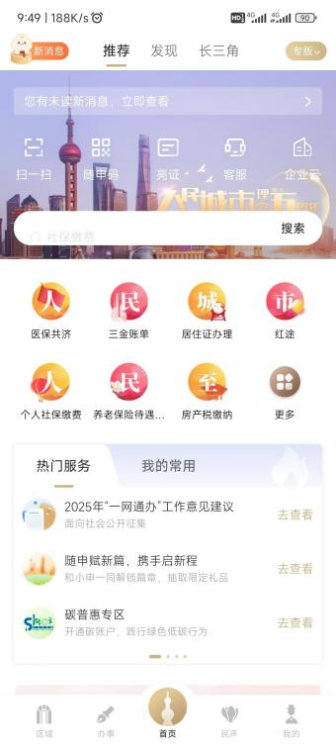

**步骤二：**点击左下角【区域】，选择【虹口区】，点击【虹口区旗舰店】;

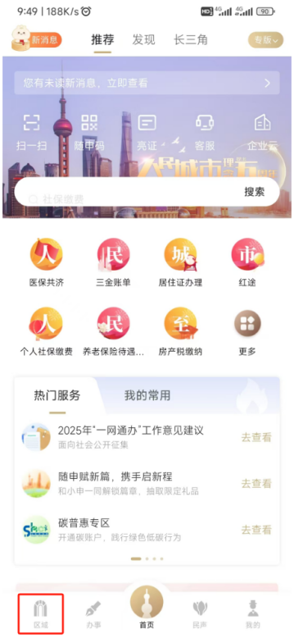 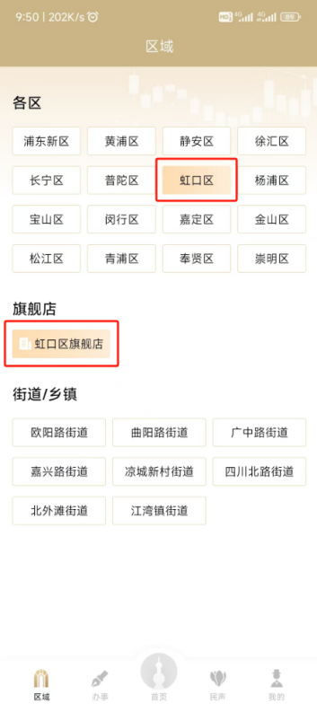

**步骤三：**进入虹口区旗舰店后，点击【虹口区中学生转学好办】图标，进入系统。

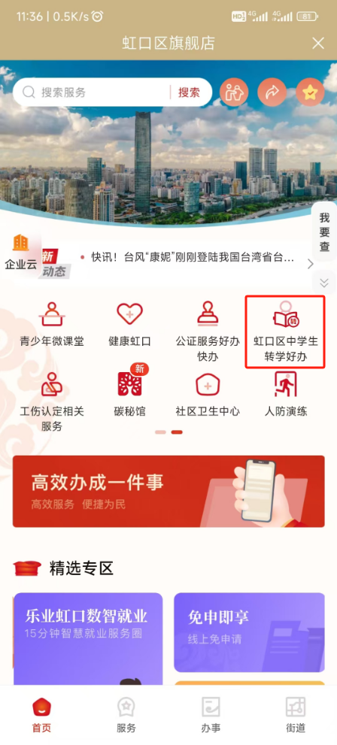

## **02 电脑端登录**

**步骤一：**输入网址【https://zwdt.sh.gov.cn/govPortals/region/SH00HK】进入虹口区“一网通办”PC端；

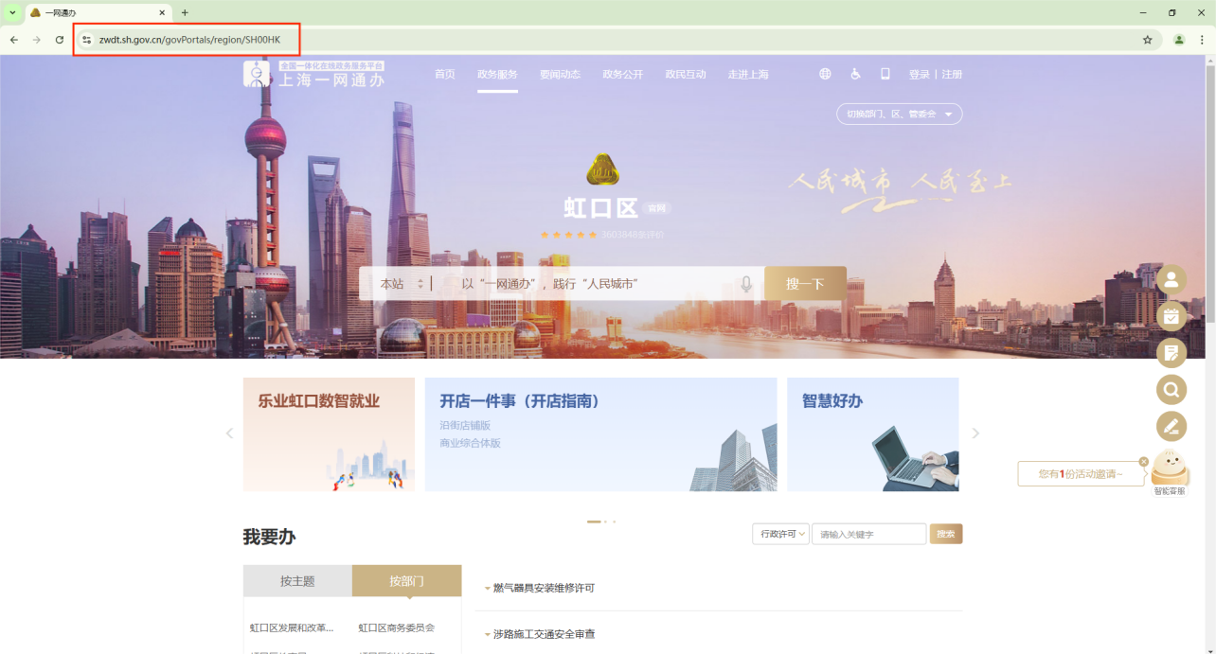

**步骤二：**点击【智慧好办】进入好办快办服务首页；

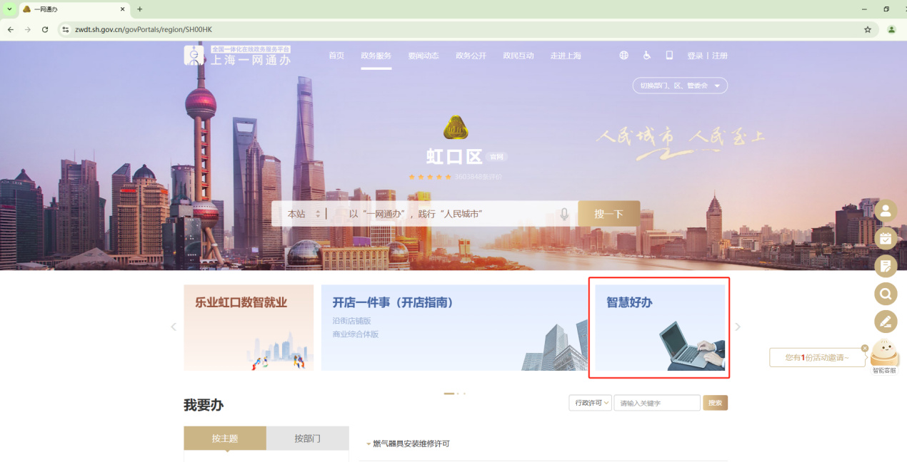

**步骤三：**左侧部门名称菜单中选择【虹口区教育局】，再点击右侧虹口区中学生转学【立即办理】按钮，进入系统。

